飛躍奇蹟 Eddie the Eagle

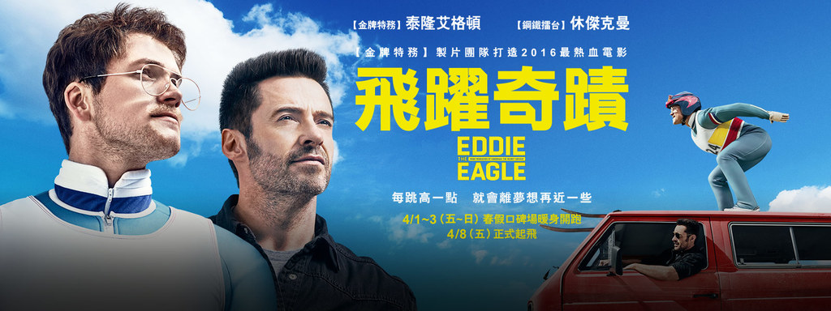

飛躍奇蹟是一部2016年英國、美國和德國合拍的運動喜劇劇情片，為戴克斯特·佛萊契執導。
電影主演包括泰隆·艾格頓和休·傑克曼。
電影於2016年1月26日的日舞影展上首映，並由二十世紀福斯定於2016年2月26日在美國上映。

劇情
故事主要敘述英國滑雪運動員艾迪·「飛鷹」·愛德華的傳記歷程，愛德華在教練布朗森的幫助下，於1988年獲得代表英國參加奧林匹克運動會的跳台滑雪項目選手。

導演
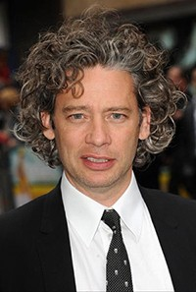戴克斯特·佛萊契
演員
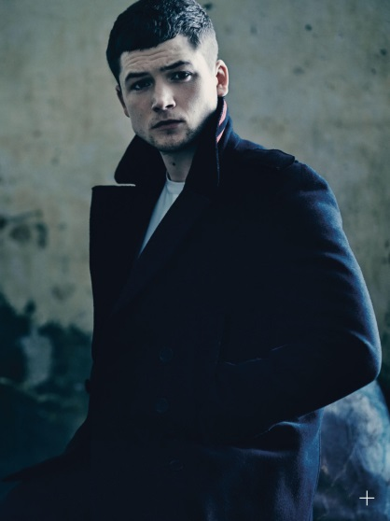泰隆·艾格頓 飾 艾迪·「飛鷹」·愛德華
休·傑克曼 飾 布朗森·派瑞（Bronson Peary）
課後同學影評
